**МУНИЦИПАЛЬНОЕ КАЗЁННОЕ ОБЩЕОБРАЗОВАТЕЛЬНОЕ УЧРЕЖДЕНИЕ «СРЕДНЯЯ ОБЩЕОБРАЗОВАТЕЛЬНАЯ ШКОЛА №5» С. Шумный ЧУГУЕВСКОГО РАЙОНА ПРИМОРСКОГО КРАЯ**

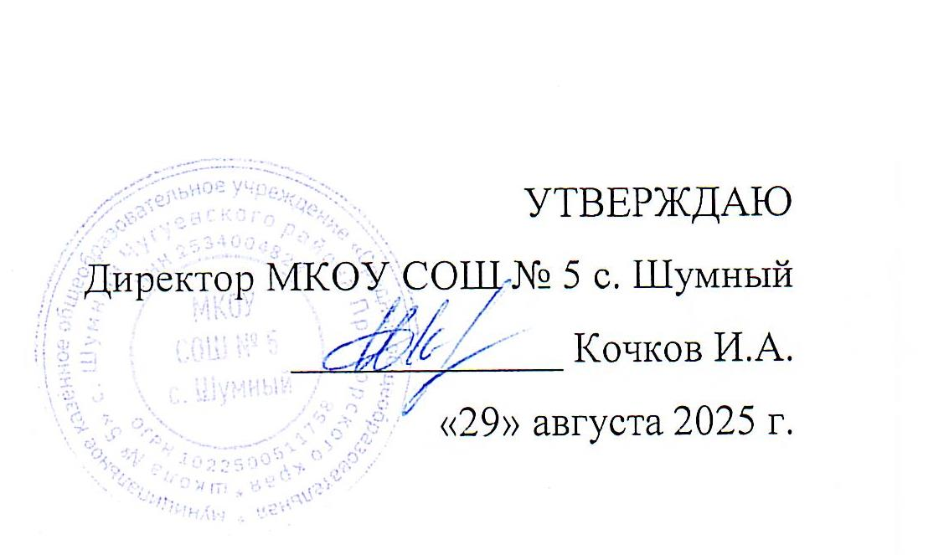

УТВЕРЖДАЮ

Директор МКОУ СОШ № 5 с. Шумный

_____________ Кочков И.А.

«29» августа 2025 г.

|  |  |  |
| --- | --- | --- |
| СОГЛАСОВАНО  Советом родителей  МКОУ СОШ 5 с. Шумный  Протокол № 5  от 26.08.2025 г. |  | СОГЛАСОВАНО  Педагогическим советом МКОУ СОШ 5 с. Шумный  Протокол № 10  от 27.08.2025 г. |

|  |  |  |  |  |  |
| --- | --- | --- | --- | --- | --- |
| **КАЛЕНДАРНЫЙ План воспитательной работы школы**  **на 2025-2026 учебный год I ЧЕТВЕРТЬ**  **Уровень: СОО** | | | | | |
| **Ключевые общешкольные дела** | | | | | |
| **Дела** | **Классы** | | **Ориентировочное**  **время**  **проведения** | | **Ответственные** |
| **Уровень: внешкольный** | | | | | |
| Общешкольная линейка «Праздник первого звонка» | 10-11 | | 01.09.2025 г. | | Классные  руководители |
| Районный конкурс творческих работ, посвященный празднованию Дня тигра  Возраст участников: 5 - 18 лет | 10-11 | | 01.09.2025 – 19.09.2025 | | Классные  руководители  Учитель ИЗО |
| Районный конкурс творческих работ «Стиль жизни – здоровье!»  Возраст участников: очно 4-6 классы, заочно от 5-18 лет | 10-11 | | 01.09.2025 –  11.10.2025 | | Классные  руководители  учитель ф/к |
| Урок мужества, посвященный окончанию Второй мировой войны.  Урок мужества, посвященный Дню солидарности в борьбе с терроризмом Всероссийский урок памяти жертв Беслана.  Всероссийская акция «Белый журавлик» | 10-11 | | 03.09.2025 | | Классные  руководители |
| Международный день распространения грамотности | 5-9 | | 08.09.2025г. | | Классные  руководители |
| Интерактивные уроки, экскурсии, направленные на сохранение памяти о ВОВ и посвященные Международному дню памяти жертв фашизма | 5-9 | | 02.09.2025 - 05.09.2025 | | Классные  Руководители  Учитель истории |
| Международный день памяти жертв фашизма | 5-9 | | 08.09.2025г. | | Классные  руководители  Советник по воспитанию |
| Районные соревнования по легкой атлетике в рамках Всероссийского физкультурно-спортивного комплекса «Готов к труду и обороне» (ГТО) IV-V ступень | 5-9 | | 13.09.2024 | | Учитель ф/к  Классные  руководители |
| Районный этап конкурса рисунков, посвящённого «Дню тигра» | 5-9 | | 19.09.2025 | | Учитель ИЗО  Классные  руководители |
| Туристический слёт | 4-9 | | 27.09.2025 | | Урусова Г.А. |
| Международный День учителя. | 5-9 | | 05.10.2025 | | Классные  руководители,  Грипич О.В. |
| Праздник ЗОЖ «Стиль жизни – здоровье» | 5-6 | | 11.10.2025 | | Классные  руководители, |
| Международный день школьных библиотек | 5-9 | | 27.10.2025 | | Маркова Д.Р.  Классные  руководители |
| **Уровень: школьный** | | | | | |
| Общешкольная линейка «Праздник первого звонка» | 10-11 | | 01.09.2025 г. | | Классные  руководители  Советник по воспитанию |
| Декада здоровья | 10-11 | | 08.09.2025 – 19.09.2025 | | Классные  руководители |
| Школьный этап конкурса рисунков, посвящённого «Дню тигра» | 10-11 | | 01.09.25 г.-  15.09.25 г. | | Учитель ИЗО  Классные  руководители |
| Акция «С любовью к бабушкам и дедушкам» | 10-11 | | 29.09.2025  03.10.2025 | | Классные  руководители |
| Праздник «День учителя». | 10-11 | | 03.10.25 г. | | Классные  руководители |
| Международный день школьных библиотек | 10-11 | | 27.10.2025 | | Классные  руководители,  Маркова Д.Р. |
| Мероприятия, приуроченные ко Дню гражданской обороны РФ | 10-11 | | 01.10.2025  04.10.2025 | | Классные  руководители, |
| Экологический марафон | 10-11 | | 10.10.2025  25.10.2025 | | Классные  руководители, |
| Конкурс мемов на школьную тему | 10-11 | | 20.10.2025  31.10.2025 | | Классные  Руководители  Учитель ИЗО |
| **Уровень: классный** | | | | | |
| Классные часы «Россия – страна возможностей» | 10-11 | | 01.09.25 г. | | Классные  руководители |
| Интерактивные уроки, экскурсии, направленные на сохранение памяти о ВОВ и посвященные Международному дню памяти жертв фашизма | 10-11 | | 03.09.2025 – 06.09.2025 | | Классные  руководители |
| День осенних букетов | 10-11 | | 16.09.2025 | | Классные  руководители |
| 01 октября – Международный день пожилых людей.  Социально значимые мероприятия «Истоки добра». | 10-11 | | 29.09.2025 -03.10.2025 | | Классные руководители |
| Мероприятия, посвященные Всемирному дню защиты животных – 4 октября | 10-11 | | 30.09.2025 – 04.10.2025 | | Классные руководители |
| Мероприятия посвященные Дню отца | 10-11 | | 13.10.2025  19.10.2025 | | Классные руководители |
| День музыки  Конкурс рисунков | 10-11 | | 01.10.2025 | | Классные руководители  Учитель ИЗО |
| **Классное руководство**  (согласно индивидуальным планам работы классных руководителей) | | | | | |
| **Школьный урок**  **(согласно индивидуальным планам работы учителей-предметников)** | | | | | |
| Международного дня распространения грамотности | 10-11 | 08.09.2025 г. | | Учителя русского  языка | |
| Предметные олимпиады среди  обучающихся | 10-11 | Сентябрь-октябрь | | Учителя-предметники | |
| Уроки мужества | 10-11 | В течение четверти | | Грипич О.В.,  Классные руководители | |
| Тематический урок подготовки  детей к действиям в условиях  экстремальных  и опасных ситуаций.  Экскурсии на объекты  гражданской обороны. | 10-11 | 01.10.2025  04.10.2025 | | Учитель истории, классные руководители | |
| 280 лет со дня рождения полководца М.И. Кутузова | 10-11 | В течение месяца | | Классные руководители | |
| **Курсы внеурочной деятельности** | | | | | |
| **Название курса** | **Классы** | | **Количество**  **часов**  **в неделю** | | **Ответственные** |
| Рукодельница | 10-11 | | 1 | | Овчинникова В.В. |
| Юный художник | 10-11 | | 1 | | Ерофеенко О.В. |
| Музыкальный театр | 10-11 | | 2 | | Кочкова Л.Г. |
| Аралия | 10-11 | | 2 | | Урусова Г.А. |
| Футбол | 10-11 | | 2 | | Грипич О.В. |
| Теннис | 10-11 | | 3 | | Грипич О.В. |
| Разговоры о важном | 10-11 | | 1 | | Классные  руководители |
| Моя Россия – мои горизонты | 10-11 | | 1 | | Овчинникова В.В.  Ерофеенко О.В.  Грипич О.В. |
| **Работа с родителями** | | | | | |
| **Дела, события, мероприятия** | **Классы** | | **Ориентировочное**  **время**  **проведения** | | **Ответственные** |
| Онлайн информирование родителей в Сетевом городе, ватсапп и др. электронных источниках  об успеваемости, посещаемости, проблемах со здоровьем учащихся | 10-11 | | Постоянно | | Классные  руководители |
| Выставление текущих отметок в дневники учащихся | 10-11 | | Ежедневно | | Классные  руководители |
| Рассылка в сети интернет (Сетевой город, ватсапп и др. электронные источники) памяток, буклетов, методических рекомендаций по воспитанию детей | 10-11 | | В течение четверти | | Классные  руководители |
| Участие родителей в педагогических консилиумах, собираемых в случае возникновения острых проблем, связанных с обучением и воспитанием конкретного ребенка | 10-11 | | По мере возникновения проблемных ситуаций | | Классные  руководители |
| Работа специалистов по запросу родителей для решения острых конфликтных ситуаций | 10-11 | | По мере  возникновения  конфликтных  ситуаций | | Кочкова Л.Г.,  Классные  руководители |
| Участие родителей в подготовке и проведении общешкольных и классных мероприятий воспитательной направленности | 10-11 | | В течение четверти | | Классные  руководители |
| Индивидуальные консультации c целью координации воспитательных усилий воспитателей, педагогов и родителей. | 10-11 | | В течение четверти | | Классные  руководители |
| **Самоуправление** | | | | | |
| **Дела, события, мероприятия** | **Классы** | | **Ориентировочное**  **время**  **проведения** | | **Ответственные** |
| Выборы классного самоуправления | 10-11 | | Сентябрь-октябрь | | Классные  руководители |
| Организация и контроль дежурства класса по школе | 10-11 | | Согласно графику  дежурства | | Старший  учитель-дежурный  из числа классных  руководителей |
| Организация и контроль дежурства в классе | 10-11 | | Согласно графику  дежурства класса | | Классные  руководители |
| Работа актива класса (организация и проведение классных мероприятий) | 10-11 | | В течение четверти | | Классные  руководители |
| Операция «Чистый класс» | 10-11 | | Каждая пятница  учебной недели | | Классные  руководители |
| Экологическая акция «Комнатные растения – наши друзья (уход за растениями класса) | 10-11 | | Согласно графику  дежурства по классу | | Классные  руководители |
| Пополнение классного уголка свежими новостями | 10-11 | | В течение четверти | | Классные  руководители |
| Ведение портфолио класса | 10-11 | | В течение четверти | | Классные  руководители |
| Анализ работы класса за четверть | 10-11 | | Последняя учебная неделя мая | | Актив класса |
| **Профориентация** | | | | | |
| **Дела, события, мероприятия** | **Классы** | | **Ориентировочное**  **время**  **проведения** | | **Ответственные** |
| Мероприятия, приуроченные ко Дню гражданской обороны Российской Федерации.  04 октября – День гражданской обороны. | 10-11 | | 03.10.2025  04.10.2025 | | Учитель ОбиЗР  Классные  руководители |
| Экскурсии на предприятия  села, района | 10-11 | | Согласно плану  классных руководителей | | Классные  руководители |
| Уроки профориентации, экскурсии на предприятие | 10-11 | | 20.10.2025  31.10.2025 | | Классные  руководители |
| Знакомство с профессиями (врач, айти специалист, инженер, педагог) | 10-11 | | 20.10.2025  31.10.2025 | | Классные  руководители |
| Тестирование «Твой профессиональный тип» | 10-11 | | 20.10.2025  31.10.2025 | | Классные  руководители |
| Виртуальные путешествия  «В мире профессий» | 10-11 | | Согласно плану  классных руководителей | | Классные  руководители |
| Мероприятия Билет в будущее | 10-11 | | В течение четверти | | Овчинникова В.В.  Ерофеенко О.В.,  Грипич О.В.,  Маркова Д.Р.  с приглашением  специалистов,  включая психологов, ЦЗН |
| **Организация предметно-эстетической среды** | | | | | |
| **Дела, события, мероприятия** | **Классы** | | **Ориентировочное**  **время**  **проведения** | | **Ответственные** |
| Фотовыставка «Братья наши меньшие», посвященная Всемирному дню защиты животных | 10-11 | | 02.10.25 г.-  06.10.25 г. | | Классные  руководители |
| Проверка учебников | 10-11 | | октябрь | | Грипич О.В.  Учащиеся старших  классов |
| Всероссийский субботник | 10-11 | | 20.10.2025 | | Администрация школы,  Классные руководители |
| Оформление классных уголков | 10-11 | | Сентябрь – октябрь | | Актив класса  Классные  руководители |
| **Профилактика** | | | | | |
| **Дела, события, мероприятия** | **Классы** | | **Ориентировочное**  **время**  **проведения** | | **Ответственные** |
| Декада профилактики безнадзорности и беспризорности. | 10-11 | | 25.08.2025  05.09.2025 | | Классные руководители  Социальный педагог |
| Профилактические минутки безопасности по ПДД | 10-11 | | Ежедневно | | Классные руководители |
| Декада здоровья | 10-11 | | 08.09.2025– 19.09.2025 | | Классные руководители  Учитель ф/к |
| Проведение практических (тактических) учений и инструктажей с обучающимися «Уроки безопасности». | 10-11 | | 02.09.2025– 12.09.2025 | | Администрация школы,  Классные руководители |
| Социально-психологическое тестирование обучающихся общеобразовательных организаций, направленного на определение вероятности вовлечения несовершеннолетних в зависимое поведение (возраст: 13 лет и старше, начиная с 7 класса) | 10-11 | | 01.09.2025 – 15.10.2025 | | Администрация школы,  Классные руководители |
| Неделя профилактики употребления алкоголя и курительных смесей «Будущее в моих руках». | 10-11 | | 15.09.2025 -19.09.2025 | | Классные руководители |
| Единый день профилактики жизнедеятельности (лекции, беседы, тренинги и др. с приглашением сотрудников системы профилактики | 10-11 | | 25.09.2025 | | Администрация  школы,  Классные руководители |
| Неделя безопасности дорожного движения | 10-11 | | 22.09.2025 - 26.09.2025 | | Классные руководители,  Чешко А.В. |
| Декада профилактики экстремизма и буллинга «Единство многообразия» профилактика суицидов «Разноцветная неделя» | 10-11 | | 06.10.2025 – 15.10.2025 | | Классные руководители |
| Мероприятия по профилактике ДДТТ «Детям дороги безопасности» | 10-11 | | 30.10.2025  01.11.2025 | | Классные руководители |
| Участие олимпиаде «Безопасные дороги» | 10-11 | | октябрь | | Классные руководители, Грипич О.В. |
| Профилактические мероприятия «Безопасные каникулы» | 10-11 | | В преддверии каникул (по графику) | | Классные руководители |
| Мероприятия, направленные на безопасность детей и молодежи в сети Интернете | 10-11 | | 20.10.2025 -24.10.2025 | | Кочков И.А.,  Классные руководители |
| Классные часы, беседы, лекции, направленные на создание в обществе атмосферы нетерпимости к коррупционным проявлениям | 10-11 | | В течение четверти | | Классные руководители |
| Родительские собрания по темам: «Мой ребенок», «Семья – ячейка общества», «Особенности возраста», «Основы светской этики», «Значение трудовой деятельности в жизни ребенка» и т.д. |  | | 1 раз в четверть | |  |
| Коррекционная работа с учащимися из «группы риска». | В течение четверти | |
| Минутки здоровья | Ежедневно | |
| Выявление семей, нуждающихся в психологической и социальной поддержке | Постоянно путём наблюдения, анкетирования | |
| Профилактический всеобуч для родителей с помощью консультирования, индивидуальных встреч и т.д. | В течение четверти | |
| Анализ профилактической работы | В конце четверти | |